РОССИЙСКАЯ ФЕДЕРАЦИЯ
ИРКУТСКАЯ ОБЛАСТЬ
КОНТРОЛЬНО-СЧЕТНАЯ КОМИССИЯ
МУНИЦИПАЛЬНОГО ОБРАЗОВАНИЯ «ЖИГАЛОВСКИЙ РАЙОН»

ЗАКЛЮЧЕНИЕ № 2/2024-э
по результатам проведения экспертно-аналитического мероприятия

«Анализ формирования, утверждения, размещения планов-графиков закупок, внесения изменений в такие планы-графики, в единой информационной системе в сфере закупок на официальном сайте в информационно-телекоммуникационной сети «Интернет» муниципальными заказчиками Жигаловского района».

29 января 2024г.

Основание для проведения экспертно-аналитического мероприятия: Федеральный закон от 07.02.2011г. № 6-ФЗ «Об общих принципах организации и деятельности контрольно-счетных органов субъектов Российской Федерации и муниципальных образований», План работы Контрольно-счетной комиссии МО «Жигаловский район» (далее – КСК района) на 2024 год, распоряжение председателя КСК района от 24.01.2024г. № 2-р.
Предмет экспертно-аналитического мероприятия: планы-графики закупок товаров, работ, услуг (далее – ТРУ) муниципальных заказчиков Жигаловского района на 2024 год и на плановый период 2025 и 2026 годов.
№ | Объект контрольного мероприятия: | ИНН
1. | Администрация Рудовского муниципального образования | 3824001985
2. | Муниципальное учреждение культуры Рудовский культурно-информационный центр «Сибиряк» (далее - МКУ Рудовский КИЦ "Сибиряк") | 3827037034

Срок проведения экспертно-аналитического мероприятия: с 25.01.2024г. по 31.01.2024г.
Цель экспертно-аналитического мероприятия: анализ соблюдения законодательства при формировании, утверждении и ведении планов-графиков закупок ТРУ, внесения изменений в такие планы-графики, в единой информационной системе в сфере закупок на официальном сайте в информационно-телекоммуникационной сети «Интернет»» (далее - ЕИС).
Вопросы экспертно-аналитического мероприятия:
- анализ порядка формирования, утверждения и ведения планов-графиков закупок товаров, работ, услуг, внесения изменений в такие планы-графики, а также их размещения в ЕИС.

Проверяемый период: 2024 год и плановый период 2025 и 2026 годов.

Результаты экспертно-аналитического мероприятия.

В соответствии с ч.1 ст.16 Федерального закона от 05.04.2013 года № 44-ФЗ «О контрактной системе в сфере закупок товаров, работ, услуг для обеспечения государственных и муниципальных нужд» (далее – Федеральный закон № 44-ФЗ) планирование закупок осуществляется посредством формирования, утверждения и ведения планов-графиков. Закупки, не предусмотренные планами-графиками, не могут быть осуществлены.

Постановлением Правительства РФ от 30 сентября 2019 г. № 1279
«О планах-графиках закупок и о признании утратившими силу отдельных решений Правительства Российской Федерации» утверждено Положение о порядке формирования, утверждения планов-графиков закупок, внесения изменений в такие планы-графики, размещения планов-графиков закупок в единой информационной системе в сфере закупок, на официальном сайте такой системы в информационно-телекоммуникационной сети "Интернет", об особенностях включения информации в такие планы-графики и планирования закупок заказчиком, осуществляющим деятельность на территории иностранного государства, а также о требованиях к форме планов-графиков закупок» (далее – Порядок).
На основании пункта 4 Порядка план-график формируется на срок, соответствующий сроку действия муниципального правового акта представительного органа муниципального образования о местном бюджете.
В соответствии с пунктом 12 Порядка план-график утверждается путем подписания усиленной квалифицированной электронной подписью лица, которое имеет право действовать от имени заказчика в течение 10 рабочих дней со дня, следующего за днем доведения до соответствующего заказчика объема прав в денежном выражении на принятие и (или) исполнение обязательств в соответствии с бюджетным законодательством Российской Федерации.
Согласно пункта 16 Порядка:
- в графе 2 плана-графика указывается идентификационный код закупки (далее – ИКЗ) в соответствии с порядком, установленным в соответствии с частью 3 статьи 23 Федерального закона № 44-ФЗ;
- в графе 6 указывается планируемый год размещения извещения об осуществлении закупки или приглашения принять участие в определении поставщика (подрядчика, исполнителя) либо заключения контракта (договора) с единственным поставщиком (подрядчиком, исполнителем);
- в графах 7-11 указывается объем финансового обеспечения (планируемые платежи) для осуществления закупок на соответствующий финансовый год;
- в графах 7-11 в строке «Всего для осуществления закупок, в том числе по коду бюджетной классификации» указывается общий объем финансового обеспечения, предусмотренный для осуществления закупок в текущем финансовом году, плановом периоде и последующих годах (в случае осуществления закупок, которые планируются по истечении планового периода), детализированный на объем финансового обеспечения по каждому коду бюджетной классификации.

При анализе плана-графика закупок товаров, работ, услуг администрации Рудовского муниципального образования № 202401343000073001, размещенного на сайте ЕИС 10.01.2024 года (обновлен, версия № 2 от 24.01.2024 года) установлено следующее.
В нарушение части 5 статьи 16 Федерального закона № 44-ФЗ, пунктов 4, 16 Порядка план-график № 202401343000073001 сформирован только на 2024 год (на плановый период 2025 и 2026 годов идентификационные коды закупок и объемы финансового обеспечения отсутствуют), не соответствует сроку действия решения Думы Рудовского муниципального образования от 28.12.2023 года № 19 «О бюджете Рудовского муниципального образования на 2024 год и плановый период 2025 и 2026 годов» (скриншот экрана №1 с сайта ЕИС):

Скриншот № 1
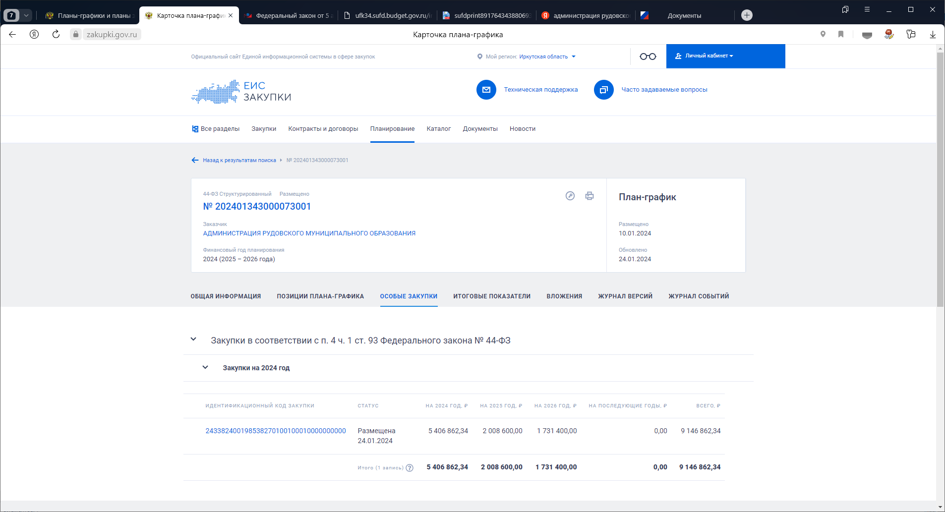

При анализе плана-графика закупок товаров, работ, услуг Муниципального казенного учреждения Рудовский культурно-информационный центр «Сибиряк» № 202408343000032001, размещенного на сайте ЕИС 10.01.2024 года (обновлен, версия № 2 от 24.01.2024 года) установлено аналогичное нарушение.
В нарушение части 5 статьи 16 Федерального закона № 44-ФЗ, пунктов 4, 16 Порядка план-график № 202408343000032001 сформирован только на 2024 год (на плановый период 2025 и 2026 годов идентификационные коды закупок и объемы финансового обеспечения отсутствуют), не соответствует сроку действия решения Думы Рудовского муниципального образования от 28.12.2023 года № 19 «О бюджете Рудовского муниципального образования на 2024 год и плановый период 2025 и 2026 годов» (скриншот экрана №2 с сайта ЕИС):

Скриншот № 2
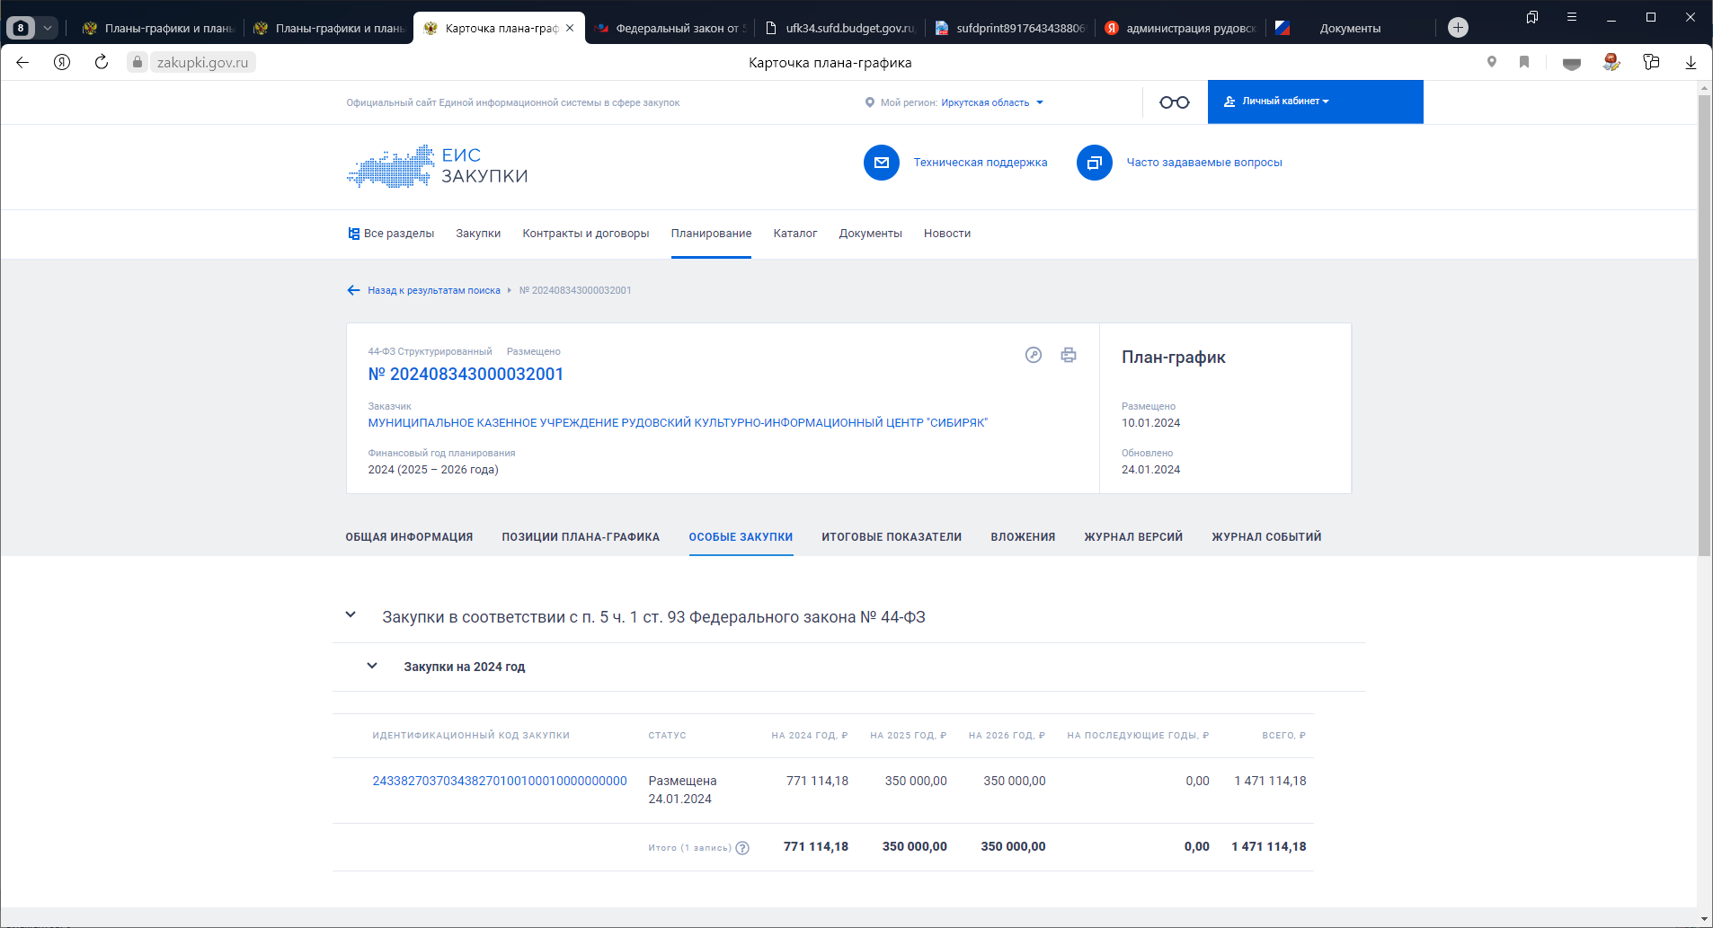

При приведении в соответствие вышеуказанных планов-графиков КСК района рекомендует (в целях визуализации) проанализировать размещенные на официальном сайте планы-графики, например:
- Контрольно-счетной комиссии МО «Жигаловский район» № 202401343000908001 (ИНН 3827041418),
- Министерства по регулированию контрактной системы в сфере закупок Иркутской области № 202401342000001001 (ИНН 3808131923).

Выводы:

Контрольно-счетной комиссией МО «Жигаловский район» установлены нарушения порядка формирования, утверждения и ведения плана-графика закупок товаров, работ, услуг для обеспечения муниципальных нужд, порядка его размещения в ЕИС в открытом доступе:
1. нарушены требования части 5 статьи 16, части 3 статьи 23 Федерального закона от 05.04.2013 года № 44-ФЗ «О контрактной системе в сфере закупок товаров, работ, услуг для обеспечения государственных и муниципальных нужд»;
2. нарушены требования пунктов 4, 16 Положения о порядке формирования, утверждения планов-графиков закупок, внесения изменений в такие планы-графики, размещения планов-графиков закупок в единой информационной системе в сфере закупок, на официальном сайте такой системы в информационно-телекоммуникационной сети "Интернет", об особенностях включения информации в такие планы-графики и планирования закупок заказчиком, осуществляющим деятельность на территории иностранного государства, а также о требованиях к форме планов-графиков закупок, утвержденного Постановлением Правительства РФ от 30 сентября 2019 г. № 1279 «О планах-графиках закупок и о признании утратившими силу отдельных решений Правительства Российской Федерации»;
3. нарушены требования пункта 5 Порядка формирования идентификационного кода закупки, утвержденного Приказом Минфина России от 10 апреля 2019 г. № 55н.

Рекомендации:

1. Администрации Рудовского муниципального образования план-график закупок ТРУ № 202401343000073001 привести в соответствие с действующим законодательством.
2. Муниципальному казенному учреждению Рудовский культурно-информационный центр «Сибиряк» план-график закупок ТРУ № 202408343000032001 привести в соответствие с действующим законодательством.
3. О результатах рассмотрения настоящего заключения и принятых мерах Администрации Рудовского муниципального образования представить информацию в КСК района до 15 февраля 2024 года.

Председатель А.М. Рудых

Ведущий инспектор Н.Н. Михина

